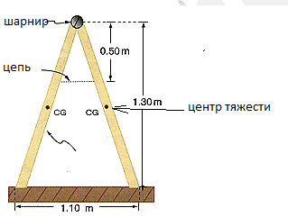

Рекламный щит массой 60 кг покоится на плоскости без трения. (показан вид сбоку.) Обе половинки щита соединены цепью. Вверху шарнир, так же без трения. Вычислить
1. Силу натяжения цепи.
2. Силу, с которой половинки щита давят на шарнир.

